**Endringer/kjente avvik mellom løpsdagskalenderen og løpsbulletinen for september og oktober 2020:**

**Bjerke 2.september:**

**Proposisjon 8:**

Løpsbulletinen og løpsdagskalenderen har her et kjent avvik mht.distanse. Gjeldende korrekt proposisjon er som anført i løpsdagskalenderen –  **løpet går over 1609 meter.**



Hovedspillproduktet denne løpsdagen avviker fra normalen og det er V65 som blir hovedspillproduktet denne onsdagen, uavhengig av dette gjelder følgende:

***Meldt er meldt gjelder denne løpsdagen for proposisjonene:1,2,3,5,6,7 og 8***

**Biri 4.september:**

**Proposisjon 8:**

Løpsbulletinen og løpsdagskalenderen har her et kjent avvik mht.distanse. Gjeldende korrekt proposisjon er som anført i løpsdagskalenderen –  **løpet går over 2100 meter.**



**Bjerke 16/23/30.september – samt Bjerke 7/14/21 og 28.oktober:**

[**http://www.travsport.no/Nyhetsarkiv/2020/September/Premieendringer-pa-V75-bonusdager/**](http://www.travsport.no/Nyhetsarkiv/2020/September/Premieendringer-pa-V75-bonusdager/)

Sjekk proposisjonene ekstra nøye disse nevnte løpsdagene – det er for flere av proposisjonene disse onsdagene foretatt endringer både mht. antall startende i løpene samt premieskalaer**.**

**For alle løp utskrevet som V75 Bonus-løp fra og med 16.september utløses nå også transport-tilskudd om oppnådd premie i løpet ikke overstiger 7 999 kroner.**

**Forus 22.september:**

**Det er denne løpsdagen skrevet ut et ekstraløp for varmblodshester(proposisjon 9)**

Varmblods DATOLØP - POENGJAKT(MAX 350) - HANDIKAPLØP For 3-13-årige 35.000 - 500.000 kr med høyest 350 poeng. 2040 m. Voltestart. Premier: 12.000-6.000-4.000-3.000-2.000-2.000-2.000-2.000 (8 premier) Hestene avvises etter siste startdato, inklusiv åpne linjer. Hestene distanseplasseres etter grunnlag etter innmelding - om det vurderes at innmeldte passer tilstrekkelig godt nok sammen, settes løpet opp med autostart - sportrapp / grunnlag. Ved bruk av voltestart som startmetode gis maksimalt 2 tillegg utifra grunnlag.

**Jarlsberg 9.oktober:**

**Proposisjon 7 denne løpsdagen har fått en justering mht.øvre grunnlagsgrense.**

**Gjeldende og riktig «høyest» er 330 000 kr.**



**Forus 13.oktober:**

**Proposisjon 6 har fått en presisering vedr.hva som gjelder ang. sportildeling i delingsløpene. Alle løp går med sportrapp grunnlag samt at proposisjonen ikke lenger har noe øvre grunnlagstak.**

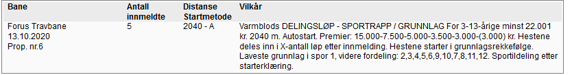

**Biri 16.oktober:**

**Denne løpsdagen er det 2 forhold/endringer å merke seg:**

**Proposisjon 7 denne løpsdagen har fått en justering mht.øvre grunnlagsgrense.**

**Gjeldende og riktig «høyest» er 130 000 kr.**



**Proposisjon 8 er «utvidet» til å bli et delingsløp der nedre grunnlagsgrense er kr.130 001. Løpet/proposisjonen er uendret gjeldende øvre grunnlagsgrense, høyest kr. 375 000.**



**Bergen 17.oktober:**

**Det har blitt skrevet ut et ekstra løp denne løpsdagen med følgende proposisjon:**

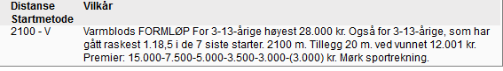

**Klosterskogen 22.oktober:**

**Det har blitt skrevet ut et ekstra løp denne løpsdagen med følgende proposisjon:**

